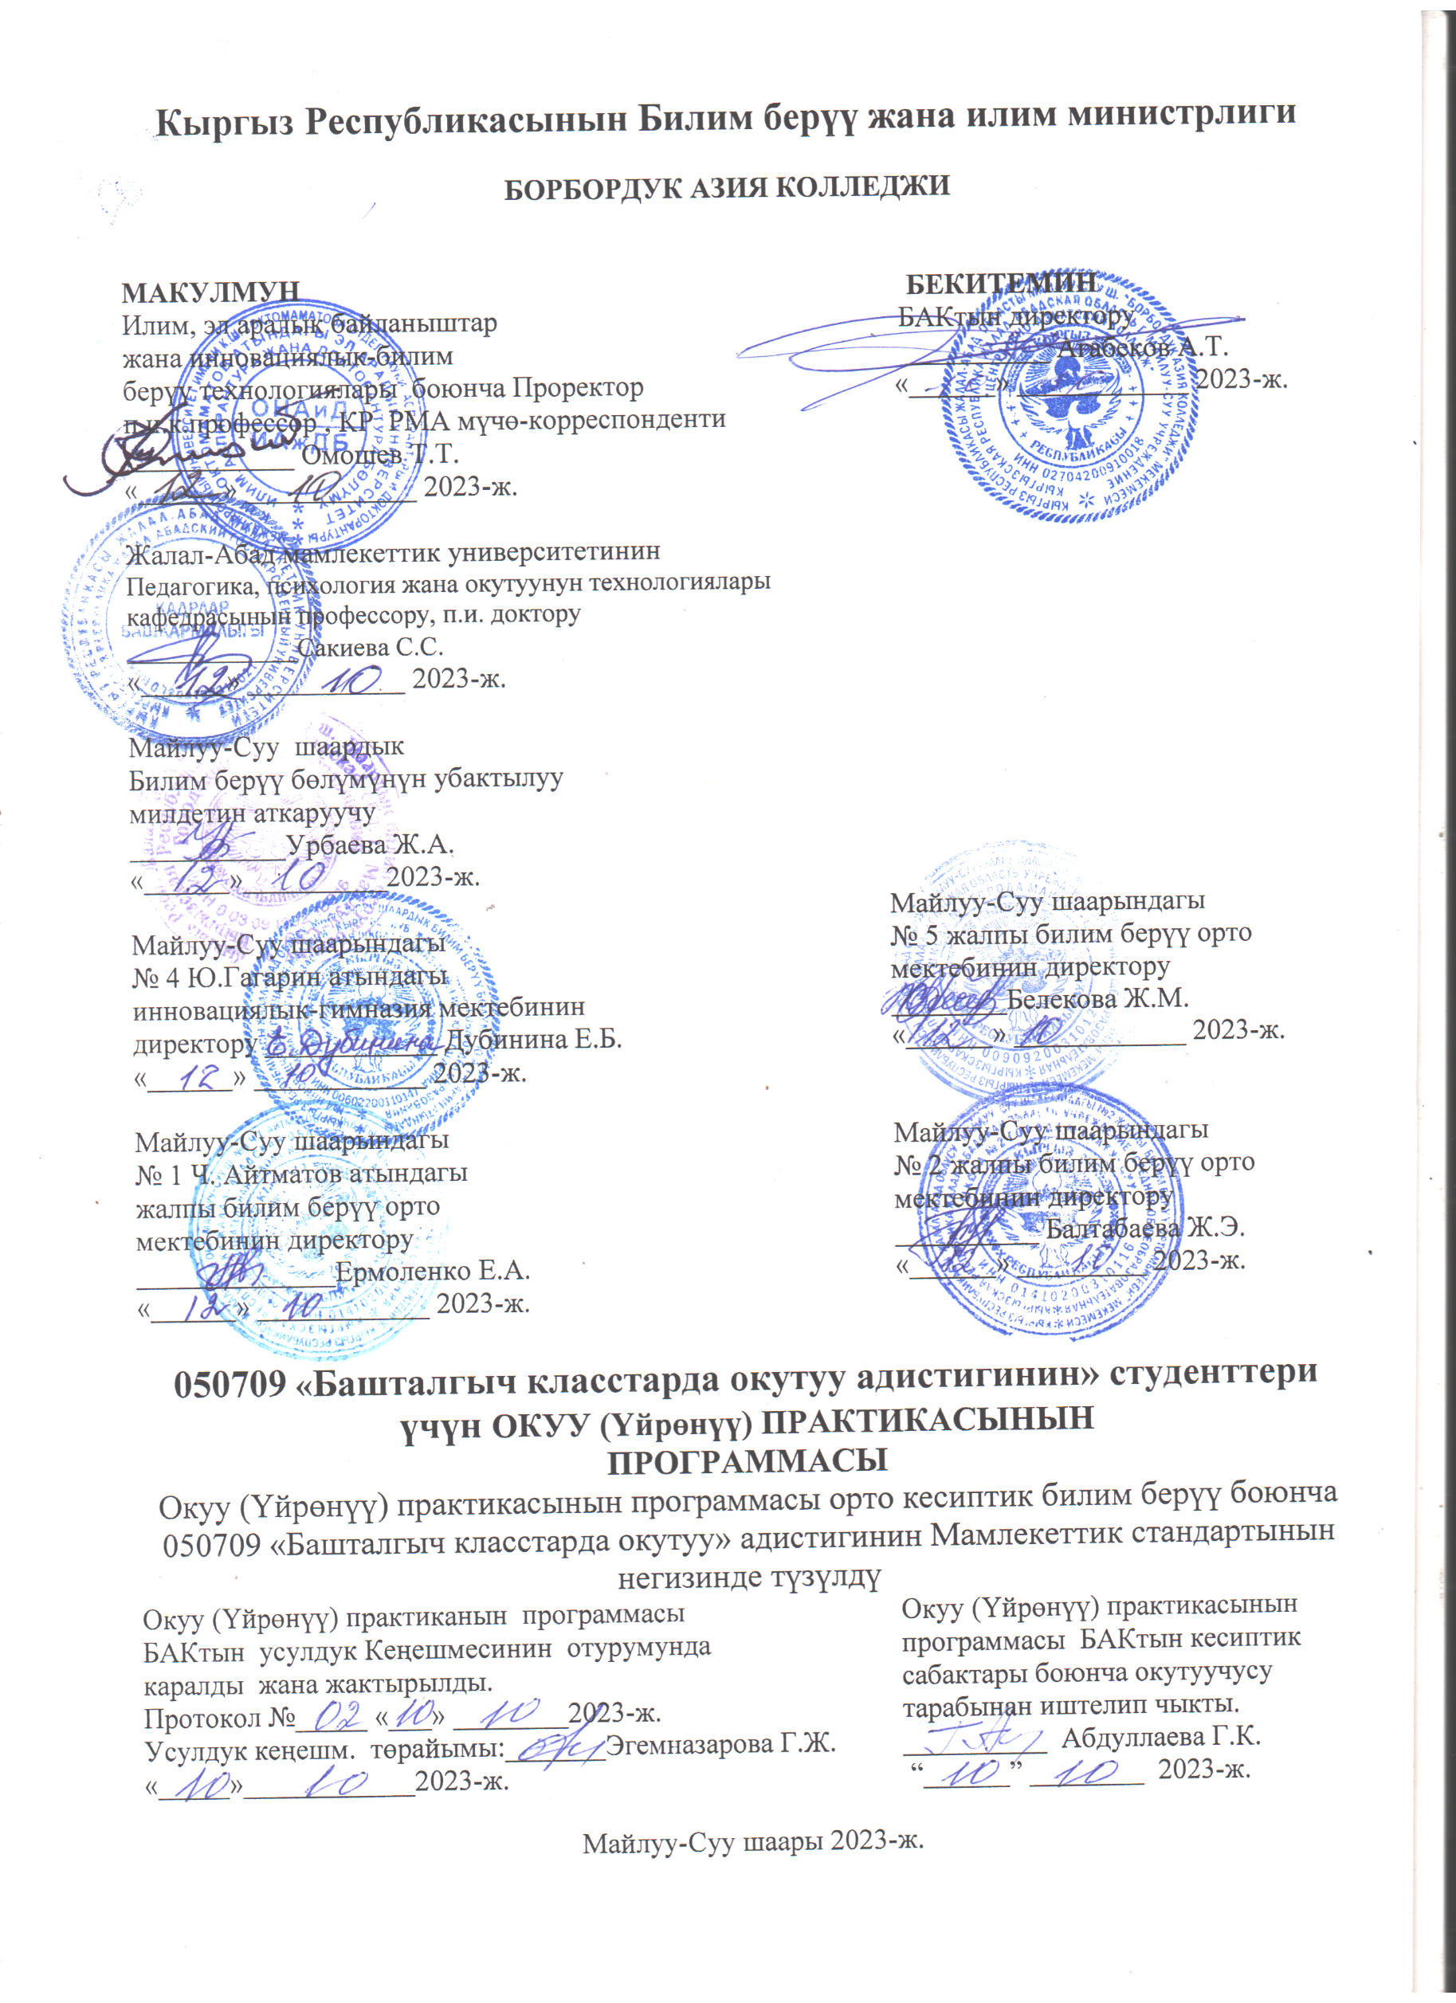
I. ЖАЛПЫ МААЛЫМАТТАР:

Окуу (Үйрөнүү) практикасынын программасы орто кесиптик билим берүү боюнча 050709 «Башталгыч класстарда окутуу» адистигинин мамлекеттик стандартынын жана Негизги билим берүү программасынын негизинде иштелип чыкты.
Окуу (Үйрөнүү) практикасы «Адистикке киришүү» курсун окуунун негизинде жүргүзүлөт. «Психология», “Педагогика” жана экинчи курстун студенттери окуп жаткан жалпы билим берүүчүлүк педагогикалык дисциплиналар студенттердин Окуу (Үйрөнүү) практикалык ишмердигинин илимий негизи болуп саналат.
Окуу (Үйрөнүү) практикасын өткөрүү төмөнкү принциптерди ишке ашырууну көздөйт:
1. Колледждеги аудиториялык сабактардын жана студенттин өз алдынча иштери менен мектептеги практиканын байланышы менен таанышат.
2. Практиканын жүрүшүндө студенттер тиешелүү семестрде өтүлүүчү педагогикалык дисциплиналар менен түздөн-түз байланышкан тапшырмаларды аткарышат.
3. Окуу жайдан алынган билимдерди өздөшүтүрүү аркылуу билим сапатын текшерүүгө, аларды бекемдеп, тактоого жана тереңдетүүгө мүмкүнчүлүк алат.
4. Студенттер Окуу (Үйрөнүү) практикасында колледждеги теориялык сабактардын негизинде мектеп жана класстар менен байланыштын негизин түшүнүшөт.
5. Студентке Окуу (Үйрөнүү) практикасынын программасы окуу жана тарбия иштеринде инновациялык усулдарды үйрөнүүгө жана колдонууга шарт түзүлөт.

IІ. ОКУУ (ҮЙРӨНҮҮ) ПРАКТИКАСЫН ӨТҮҮЧҮ ЖАЙЛАРЫ:

2.1. Практикант студенттер Окуу (Үйрөнүү) практикасын колледждин келишимдик мамиле түзгөн мектептеринде өтүшөт.
2.2. Окуу (Үйрөнүү) практикасы төмөнкү билим берүү мекемелеринде өткөрүлөт:
  - жалпы билим берүү орто мектептеринде;
  - бала бакчаларда;
  - орто кесиптик билим берүүчү окуу жайларында;
  - кесиптик лицейлерде.

IІІ. МЕКТЕПТЕГИ ПРАКТИКА ЖЕТЕКЧИСИНИН МИЛДЕТТЕРИ:

Мектеп тарабынан дайындалган практика жетекчиси студенттердин Окуу (Үйрөнүү) практикасында төмөнкү милдеттерди аткарат:
3.1. Студент-практикантты мектептин коопсуздук эрежелери менен тааныштырат жана окутуунун жана тарбиялоонун технологияларын өздөштүрүүсүнө көмөктөшөт.
3.2. Студент-практикантты бекитилген класс жетекчи менен бирдикте жыл башында түзүлгөн Календардык-тематикалык пландар жана тарбиялык сааттардын планы менен тааныштырууга жардамдашат.
3.3. Бекитилген класс жетекчи студент-практикантка сабактын планын жазууга жана 1/2/3/4-класстарга Математика, Кыргыз тили, Адабий окуу, Мекен таануу, Музыка, Сүрөт сабактарын өтүүгө усулдук жактан жакындан жардам берет.
3.4. Стандарттык жана стандарттык эмес сабактардын айырмачылыктары жөнүндө кеңири түшүнүк берет.
3.5. Практика жетекчиси студенттердин күндѳлүктѳрүн такай текшерип, кол тамгасын коюп турат.

IV. ОКУУ ЖАЙДАГЫ ПРАКТИКА ЖЕТЕКЧИСИНИН МИЛДЕТТЕРИ:

Окуу жай тарабынан бекитилген практика жетекчисинин негизги милдеттери:
4.1. Мектеп администрациясы жана мектептен бекитилген практика жетекчилери менен ар дайым байланышта болуу.
4.2. Студенттердин Окуу (Үйрөнүү) практикасын сапаттуу өтүүсүнө жана практиканын отчетун даярдоого жардам берүү.
4.3. Студенттерди практикага жайгашууга жакындан жардам берүү.
4.4. Студенттерди практика учурунда убакытты туура колдонуусуна жана эмгек тартибин сактоосуна көзөмөл жүргүзүү.
4.5. Студенттердин жеке тапшырма аткаруусуна жардам берүү.

V. СТУДЕНТ - ПРАКТИКАНТТЫН МИЛДЕТТЕРИ:

5.1. Студент-практиканттар Окуу (Үйрөнүү) практикасынын программасында көрсөтүлгөн иштин бардык түрлөрүн өз убагында аткарышат, окуу-тарбия иштеринин жүрүшү менен таанышышат.
5.2. Практика мезгилинде студент-практикант өз ишин баштаган адис экенин, коомдук ишке жөндөмдүүлүгүн, ал жумушка терең кызыгуусун көрсөтүүгө милдеттүү.
5.3. Студент-практиканттар мектептин ички тартибине баш ийет, практиканын жетекчилеринин жана мектеп администрациясынын буйруктарын аткарат.
5.4. Студент сабакта өтүлүүчү сабактын планы менен таанышып, сабактын план-конспектисин түзүүнү өздөштүрөт.
5.5. Сабак берүүгө керектүү болгон документтер менен таанышат.
5.6. Сабакта колдонуу үчүн көрсөтмө куралдарды, таркатмаларды, дидактикалык материалдарды даярдайт.
5.7. 1/2/3/4-класстын Кыргыз тили, Адабий окуу жана Математика сабактарынан өтүлүүчү темаларга жараша презентацияларды, видео сабактарды даярдайт.
5.8. Балдардын жаш өзгөчөлүктөрүнө жараша мамиле кылууну үйрөнөт. Окуу жайдан берилген практиканын күндөлүгүн өз убагында кол жазма менен толтурат.
5.9. Аткарган шинин жыйынтыгы мектептен бекитилген практика жетекчиси тарабынан бааланат жана кол тамгасы коюлат.
5.10. Студент практика мезгилинде пайда болгон бардык суроолорго практика жетекчилерине жана мектеп админстратциясына кайрылууга укуктуу.
5.11. Мектептин китепканасынан окуу-усулдук колдонмолорду колдонууга, кабинеттердеги көрсөтмө куралдарды пайдаланууга, мектепте өткөрүлүп жаткан иш-чараларга жана жыйындарга катышууга милдетүү.
5.12. Мектептин документациясы менен (класс жетекчисинин иш планы, тарбиялык саатын планы, тарбиялык журналдары, КТП) таанышат;
5.13. Мектептин санитардык-гигиеналык шарттары менен таанышышат жана колдонот. Окуучулардын акыл-эс жөндөмдүүлүгүнүн өнүгүүсүн, тамактануу режиминин өзгөчөлүктөрүн жана сабактардын расписаниеси менен таанышышат.

VI. ОКУУ (ҮЙРӨНҮҮ) ПРАКТИКАСЫН ӨТКӨНДӨН КИЙИН СТУДЕНТ-
ПРАКТИКАНТ ТӨМӨНКҮ КОМПЕТЕНЦИЯЛАРГА ЭЭ БОЛОТ:

Жалпы компетенциялары (ЖК):
ЖК1. Өз ишин уюштурууну, кесиптик милдеттерди аткаруу методун жана ыкмаларын тандоону, алардын натыйжалуулугун жана сапатын баалоону билүү;
ЖК2. Стандарттык жана стандарттык эмес абалдарда чечим кабыл алуу, маселелерди чечүү, жоопкерчиликти жана демилге көтөрүү;
ЖК3. Кесиптик милдеттерди натыйжалуу аткаруу, кесиптик жана инсандык өнүгүү үчүн зарыл болгон маалыматтарды издөө, чечмелөө жана пайдалануу;
ЖК4. Кесиптик ишинде маалыматтык-коммуникациялык технологияларды колдонуу;
ЖК5. Командада иштөөнү, кесиптештер, жетекчилер жана кардарлар менен натыйжалуу баарлашууну билүү;
ЖК6. Команда мүчөлөрүнүн (кол алдындагы) иши жана аларды иш орунда окутуу, тапшырмаларды аткаруунун жыйынтыгы үчүн жоопкерчилик алуу.

б) Кесиптик компетенциялары (КК):
1. Башталгыч жалпы билим берүүнүн программалары боюнча окутууга тиешелүү компетенциялары:
КК1. Сабакты пландаштыруу, анын максатын, милдеттерин аныктоо;
КК2. Сабактарды уюштуруу жана өткөрүү, педагогикалык көзөмөл жүргүзүү, окуу процессине жана натыйжаларына баа берүү, сабактарды талдоо, окутуунун жаңы ыкмаларын жана технологияларын колдонуу;
КК3. Окуучулардын өмүрүн жана ден соолугун сактоо, жаракат (травма) алып калууну болтурбоо жана коопсуздук техникасын сактоо;
КК4. Педагогикалык этиканы сактоо.
2. Сабактан тышкаркы ишмердиктерди уюштурууга тиешелүү компетенциялары:
КК5. Сабактан тышкаркы ишмердиктердин жана баарлашуунун максатын жана милдеттерин аныктоо, аларды пландаштыруу.
КК6. Класстан жана мектептен тышкаркы иштерди уюштуруу жана өткөрүү.
КК7. Окуучулардын сабактан тышкаркы ишмердигин, баарлашуу процессин жана анын натыйжаларын баалоо жана аларды көзөмөлдөө.
КК8. Окуу-методикалык жана нормативдик-укуктук документтер менен иштөө.
Класс жетекчиликти аткарууга тиешелүү:
КК9. Класттан тышкаркы иштердин максатын жана милдеттерин аныктоо, аларды пландаштыруу.
КК10. Окуучулардын окуу ишмердик процессин жана анын натыйжасын талдай билүү.
КК11. Ата-энелер менен жүргүзүлүүчү иштердин натыйжаларын талдоо
КК12. Билим берүү уюмунун кызматкерлеринин ишин координациялоо жана билим берүү жана тарбиялоо маселелерин чечүүдө мектеп окуучуларынын ата-энелери менен өз ара аракеттенүүнү камсыз кылуу.
3. Билим берүү процессин методикалык жактан камсыздоо:
КК14. Кабинетте предметтик өнүгүү чөйрөсүн түзүү.
КК15. Өз ишмердигин жана бөлөк педагогдордун ишмердигин талдоонун, кесибине байланыштуу адабияттарды үйрөнүүнүн негизинде баштапкы жана жалпы билим берүү тармагында педагогикалык тажрыйбаларды жана билим берүү технологияларын баалоо жана системага салуу.
КК16. Методикалык көрсөтмөр, отчет, доклад түрүндө педагогикалык иштелмелерди даярдоо.

VII. ОТЧЕТКО КОЮЛГАН ТАЛАПТАРЫ:

7.1. Студент-практиканттар келишим түзүлгөн мектептерден жана бала бакчалардан Окуу (Үйрөнүү) практикасы бүткөндөн кийин, практиканын отчеттуулугу үчүн төмөндөгүдөй документтерди даярдап келүүгө тийиш:
а) Күнүмдүк аткарган жумуштарынын маалыматы (Күндөлүк).
Практикант күндөлүктөгү графаларды ручка менен кыска жана катасыз толтуруусу керек.
Күндөлүктүн ар бир күнү мектептен дайындалган практиканын жетекчиси тарабынан текшерилет жана кол тамгасы коюлат.
б) Мектептеги жана бала бакчадагы практика жетекчиси тарабынан жазылган мүнөздөмө.
в) Күндөлүктү практиканын акырында жыйынтыктоо маалыматты (отчет) менен бирге тапшыруу.
г) Жыйынтыктоо маалыматы (отчет) күндөлүксүз кабыл алынбайт.
д) Отчеттун тексти А4 форматындагы баракка 15-20 беттен кем эмес компьютердик формада жазуу керек (шрифт 14, Times New Roman).
е) Практика аяктаган соң, он күндүн ичинде компьютердик формада жазылган практиканын отчетун тапшыруу.
ж) Окуу (Үйрөнүү) практикасына окуу процессине үзгүлтүксүз катышкан жана окуу төлөмүнөн карызы жок, экзамендерин ѳз убагында тапшырган студенттер катышышат.
з) Эгерде, студент ден соолугуна, үй-бүлөлүк шартына жана кандайдыр бир себептерден улам, Мамлекеттик практикасына чыга албай калса, окуу бөлүмүнүн башчысы, окуу жайдан дайындалган практика жетекчиси жана Окуу (Үйрөнүү) практикасынын отчетун кабыл алуу комиссиясынын чечими менен сабактардан кийин кайрадан практикага чыгууларына жакындан жардам берилет.
и) Студент практика учурунда даярдаган көргөзмө куралдарын практиканын отчеттук аалыматына кошо тиркейт.
к) Студент-практиканттарга Окуу (Үйрөнүү) практикасын жыйынтыктагандан кийин колледжден дайындалган предметтик комиссиясы отчеттун жыйынтыгына карата баалайт.
7.2. Эмгек тартибинин эрежелерин сактоо:
а) Жалпы билим берүү жана негизги орто мектептеринде студент-практикант практика мезгилинде директордун, окуу бөлүмүнүн башчысынын, практика жетекчисинин буйруктарын аткаруу керек.
б) Студент өтүлгөн сабактарына жана аткарган жумушуна анын натыйжаларына мектеп мугалимдери катары эле жооп берет.
в) Студент иш тартибин сактоого, практиканын программасы камтыган тапшырмаларды аткарууга, сабактарды жана класстан тышкаркы иштерди өткөрүүгө, ачык сабактарга катышууга милдеттүү.
г) Студент практиканын натыйжалары боюнча баа алат. Ал үчүн студент-практикант сабак берүүгө, сабактарга катышууга, класстан тышкаркы иш чараларды өткөрүүгө, документтерди даярдоого, мектепте өткөрүлүүчү иш-чараларды өткөрүүгө жардам берет.
д) Мектепте 6 (алты) сааттан кем эмес убакыт кетирүүгө милдеттүү.
73. Студент-практикантка кеңештер:
а) Сабак башталышынан 15 минут эрте келип, сабакка болгон даярдыгын текшерүү.
б) Сабактын мазмунун, окутуунун методдорун, сабакты уюштуруунун жолдорун пландаштыруу.
в) Окуучуларды окуу материалдын мазмунуну менен кызыктыруу, түрдүү проблемалык жана оюн сабактарды, физминуткаларды уюштуруу.
г) Эгер, балдар сени үйрөткүсү келсе, каршы болбой туура кабыл алуу.
д) Сен ойлогон нерсе ишке ашпай калса, капаланбоо.
е) Өзүңдү сырттан көрүүгө жана угууга үйрөнүү.
ж) Дайыма билимиңди жана келбетиңди жакшыртууга умтулуу.

VIII. ОКУУ (ҮЙРӨНҮҮ) ПРАКТИКАСЫНЫН ОТЧЕТУНУН МАЗМУНУ:

- Сабатка үйрөтүүнүн мааниси жана максаты.
- Сабатка үйрөтүүнүн алиппеге чейинки, алиппе мезгили жана алиппеден кийинки мезгили.
- Окуучулардын кеп байлыгын өстүрүүнүн жолдору.
- Башталгыч класстарда адабияттык окууга (купуя жана жарыя окууга) үйрөтүүнүн жолдору.
- Салттуу жана интерактивдүү методдор, аларды пайдалануунун жолдору.
- Математика сабагы боюнча башталгыч класстагы түшүнүктөр.
- Бүтүн терс эмес сандардын үстүндөгү амалдар.
- Чоңдуктар жана анын өлчөмдөрү.
- Окуучулардын кеп байлыгын өстүрүү.
- Сабак өтүүдө сабактын инновациялык усулдарын пайдалануу.
- Музыка сабагынын башталгыч класстардагы балдарга тийгизген таасирлери.
- Музыка сабагын башка сабактар менен байланыштыруу.

IX. КОЛДОНУУГА СУНУШТАЛГАН АДАБИЯТТАР:

1. Педагогикалык практикада педагог- психологдун насаатчысы усулдук колдонмо.
2. АйтиеваА.Э. Introduction to Teaching Methodology, Osh. 2016-ж
3. Шацкий С.Т. Школа для детей и дети для школы. Избр. Пед. соч.-М.,2016 г стр.67
4. Конституция (основной закон) КР, Бишкек. 1993.
5. Болдырев Н.И. Методика работы классного руководителя. – М., 1999.
6. Кутьев В.О. Внеурочная деятельность школьника. – М., 1994
7. Леонтьев А.А. Педагогическое общение. – М., 1993.
8. Сухомлинский В.А. О воспитание. – М., 1986.
9. Подласый М.П. Методика воспитательной работы (практикум) Минск, 1995.
10. Дайри Н.Г. Главное усвоить на уроке. - М., 1997
11. Эстетическое воспитание школьников. (под.ред. С.А.Герасимова) - М., 1995.
Кутиев В.О. Окуучунун класстан тышкаркы иштери. - М., 1994
12. Леонтьев А.А. Педагогикалык баарлашуу. - М., 1993
13. Сухомлинский В.А. Билим берүү жөнүндө. - М., 1986.
14. Подласый М.П. Окуу-тарбия иштеринин методикасы (семинар) Минск, 1995.
15. Даири Н.Г. Сабакта үйрөнө турган негизги нерсе. - М., 1997
16. Мектеп окуучуларына эстетикалык тарбия берүү. (С.А.Герасимовдун редактору астында) - М., 1995.

